ИНФОРМАЦИЯ О ВОЗМОЖНОСТЯХ ОЗДОРОВЛЕНИЯ И ОТДЫХА ЧЛЕНОВ ПРОФСОЮЗ
Профсоюзная путёвка - это реально!
С 20%-ной скидкой могут приобрести путёвки и поправить здоровье в лучших санаториях нашей республики члены профсоюзов со своими семьями.

В санатории «ЖЕМЧУЖИНА»

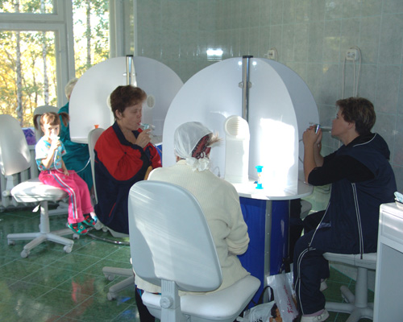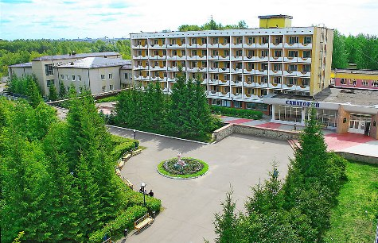

В санатории «Васильевский»

